四 川 大 学 计 算 机 学 院、软 件 学 院
实 验 报 告
学号： 2022141460176 姓名： 杨一舟 专业： 计算机科学与技术 第 6 周
课程名称 | 操作系统课程设计 | 实验课时 | 4
实验项目 | Linux环境及Shell程序 | 实验时间 | 2024.4.1
实验目的 | - 了解Linux编程环境和编程工具  - 掌握基本的linux系统命令及执行过程  - 了解shell的作用及主要分类  - 掌握shell脚本程序运行原理及基础语法，学会编写简单的shell脚本程序。
实验环境 | Ubuntu 操作系统
实验内容（算法、程序、步骤和方法） | 实验 1.文件与搜索  1、定位目录+创建文件+ls 查看  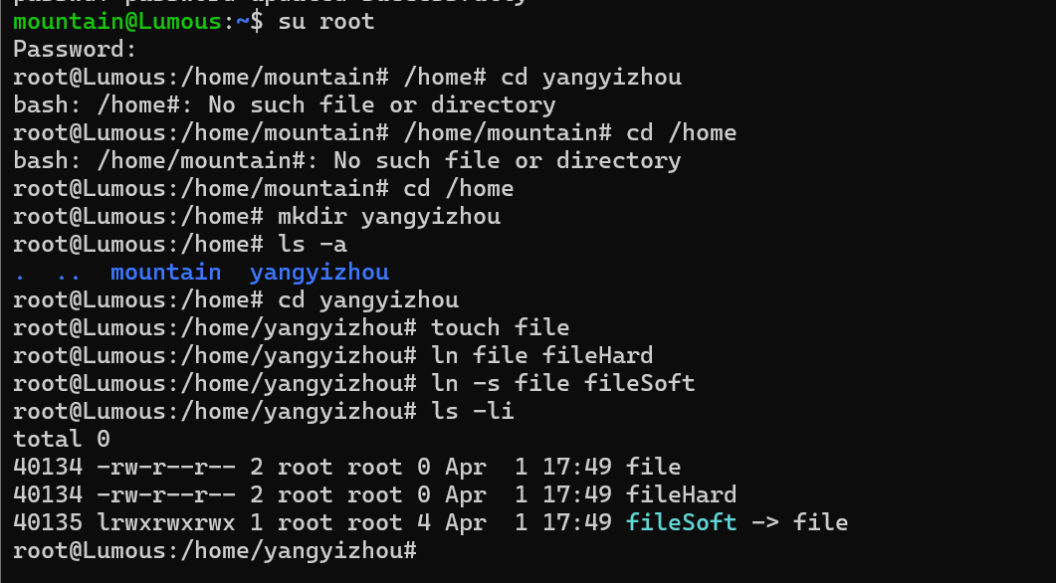  2、创建 file 文件  3、创建 file 对 fileHard 的硬连接和对 fileSoft 的软连接  4、删除文件 file，并再次查看文件  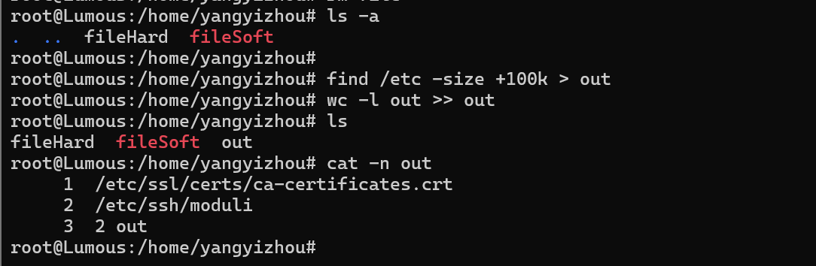  5、查找/ect 下全部大于 100 k 的文件  实验 2.用户与用户组  1、建立用户组 grp1 和 grp2  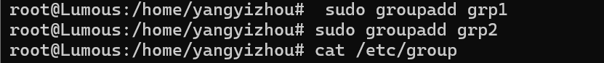  - 用 cat 命令查看用户组  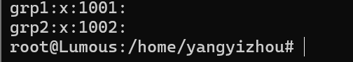
（接上）  实验内容（算法、程序、步骤和方法） | - 在u11用户下新建一个目录  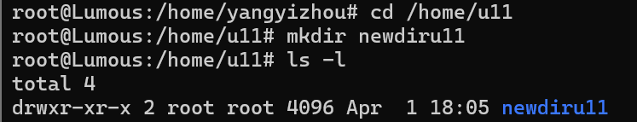  - 在u21用户下新建一个文件  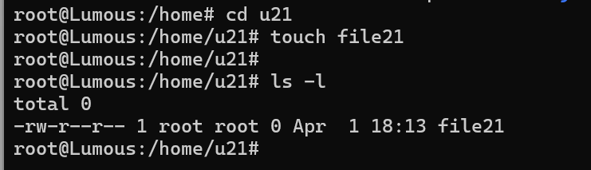  - 设定权限u11为属主及同组用户可读写和执行，其他无任何权限  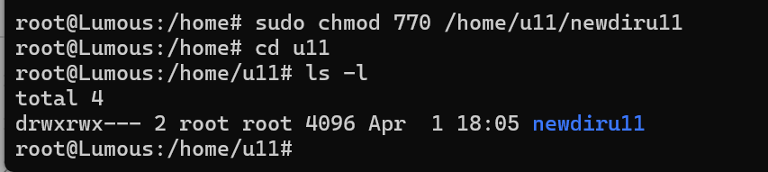  - 设定权限u22为属主可读写可执行，同组可读写，其他可读  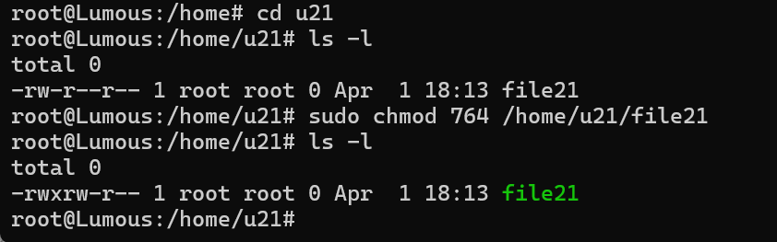
数据记录  和计算 | 所执行的指令已全部给出
结 论  （结 果） | 实验内容全部完成  结果在上面每一个步骤当中，方便对应操作查看
小 结 | 1、通过实验一了解到了文件软链接和硬链接的差别。  2、通过本次实验对 Linux 与其常用命令有了更深入的了解。  3、通过本次实验对 shell 编程有了更深入的了解。  4、做了这次实验对虚拟机更加熟悉  5、实验过程中，我遇到了不少问题，但通过查阅资料和不断尝试，最终都得以解决。这次实验让我深刻体会到实践的重要性，也增强了我解决问题的能力。
指导老师评议 | 成绩评定： 指导教师签名：

